Cég/Egyéni vállalkozó / Őstermelő neve:
Székhely:
Szállítási cím:
Címe, e-mail címe:
Képviselő neve, tel.száma:
Adószám:
Bankszámla száma:
Gazdasági akta száma:
75CL TOKAJ BVS UVAG |  |  | Palack jellemzői:
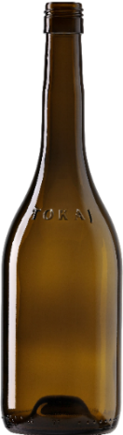 |  |  | Súly: 500 g  Magasság: 302 ± 9mm  Átmérő: 86,3 ± 1,6 mm  1 raklap mennyiség: 1.183 palack  1 kamion mennyiség: 26 raklap / 30.758 palack
 |  |  | Raklap specifikáció:
Köztes típus:
Raklap méret:
Raklap sor: | 7
Raklap/palack db: | 1183db
Raklap magasság: | 2270mm
Nettó raklap súly: | 591,5 kg
Bruttó raklap súly: | 612 kg

Megrendelt mennyiség összesen  ………………………………… palack |  |  | A palack folyamatos ellátása érdekében kérjük havi szinten tüntesse fel előrelátható palackigényét:
Hónap | Kamionos rendelés |  | Raklapos rendelés |  | Szállítási ( átvétel ) határideje
2025 Január
2025 Február
2025 Március
2025 Április
2025 Május
2025 Június
2025 Július
2025 Augusztus
2025 Szeptember
2025 Október
2025 November
2025 December

Dátum: Aláírás:

